**Загальноосвітньої школи І-ІІІ ступеня**

**с. Стара Гута**

**Виконала : учениця 4 класу**

**Кардаш Христина**

**Вчитель: Томчук Г.І.**

**Тема дослідження** : "Звіробій - рослина моєї місцевості."

**Клас**: 4 клас

**Об'єкт дослідження** : рослина - звіробій

**Спосіб вирішення проблеми**: пошук інформації, створення ілюстративної презентації.

**Мета:** збагатити знання про звіробій - лікарську рослину нашої місцевості. Ознайомитися з народними традиціями лікування цією рослиною. Вивчати правила збирання , сушіння та зберігання лікарських рослин, застосовувати набуті знання на практиці.

**Стислий опис дослідження.**

Із енциклопедій, журналів, газет, мережі інтернет збираю інформаційний матеріал про рослину - звіробій, дізнаюся інші назви рослини, досліджую , де росте, з’ясовую лікувальні властивості рослини, проводжу соціальне опитування щодо методів лікування. Зібрані матеріали оформляю у вигляді інформаційно-ілюстративного матеріалу, об’єдную і створюю загальну презентацію «Звіробій - рослина нашої місцевості».

**Очікувальні результати:**

навчуся планувати свій час,здобувати інформацію з різних джерел;

аналізувати, систематизувати та представляти отриману інформацію;

отримаю досвід публічного виступу під час захисту ;

навчуся переносити наукові методи пізнання (аналіз, синтез, оцінювання) ;

набуду навички давати творчу оцінку результатам дослідницької

діяльності та власним навчальним досягненням.

Кожне дерево, квітка , травинка - це частина природи, частина рідної землі. В світі існує багато цікавих рослин , які не лише милують око, але мають цілющі властивості . Природа подарувала їх людині навіки. На щастя , переважна більшість людей ставиться до природи з повагою і любов’ю. І майже всі намагаються використовувати цілющі властивості матінки - природи. Кожному з нас потрібно вивчати і оберігати її багатства. А лікувальні властивості рослин, що ростуть довкола, варто вивчати і передавати з покоління в покоління. Вивчаючи тему “Лікарські рослини” я побувала в лісі , побачила багато рослин. Мою увагу привернула висока рослина жовтого кольору - звіробій. А чому звіробій? Невже вбиває звіра? Мене зацікавила ця рослина і я вирішила більше дізнатись про неї. Які ще назви має , дослідити , де росте , з’ясувати лікувальні властивості, провести соціальне опитування щодо методів лікування.

Опрацювавши додаткову літературу дізналася , що : Звіробій звичайний - трав'яниста рослина з густими багатоквітковими суцвіттями жовтого кольору, що використовується в медицині. Стебло її пряме , гіллясте, заввишки 30-80 сантиметрів. Листки дрібні, овальні, з великою кількістю крапок , що просвічуються. Квітки правильні, віночок складається з п’яти жовтих пелюсток. Тичинок багато, вони зібрані у три пучки, що є доброю опорою для різних комах. Маточка одна з трьома стовпчиками. Квітки зібрані у суцвіття. Плід – коробочка, яка має здатність розкриватись у хорошу суху погоду і закриватись на час негоди. Цвіте звіробій у червні – серпні. Теплої осені може зацвітати після скошування повторно у вересні.

«Звіробій» - яка це дивна назва? Невже й справді ця рослина причетна до смерті звірів? Та все зовсім не так. Ця назва є перекрученою з мови далеких кочових племен, які в минулому вторгалися на наші землі. Їхньою мовою ця рослина називається джарамбай, що означає зцілитель ран. Цією назвою кочівники підкреслювали цілющі властивості рослини. Серед народних назв можна зустріти такі, що відображають певні властивості рослини і пов’язані з забобонами. За лікарські властивості в народі звіробій називають здорова трава. За те, що листки мають прозорі дірочки , рослину називають діравник , діробій, прозірник . Якщо зірвати квітку, то із квітоніжки досить часто витікає червоний сік. У зв’язку з цим у народі є такі назви звіробою, як заяча крівця , кравник, молодецька кров. Я вияснила, що наукова назва цієї рослини походить від двох грецьких слів, які в перекладі означають « серед вересу» , що відображає зростання звіробою в Західній Європі серед вересовищ. Цвіте звіробій з червня до вересня. Росте на луках, галявинах, серед чагарників і при дорозі.

Сам по собі звіробій - рослина дуже отруйна. Деякі « вбивчі» властивості звіробою підтвердила й медицина: із соку цієї рослини можна виготовити препарат, який здатний знищувати більше сорока видів шкідливих мікробів. Цю рослину назвали, мабуть, так , що ця непоказна рослина нищить найлютішого звіра - людські недуги. Рідко яка хвороба може встояти перед цілющою силою звіробою .І в народі це зілля має заслужену славу. Народна медицина дуже високо цінує цю рослину і приписує звіробою здатність допомагати при 99 хворобах. Звіробій найчастіше використовують при захворюваннях органів травлення. Спиртова настойка або мазі із звіробою використовуються в народній медицині як болезаспокійний засіб для розтирання суглобів та попереку. Як зовнішнє в народній медицині з успіхом використовується для лікування важких опіків та ран. Для цього квітки звіробою настоюють на олії. Цей настій називають звіробійною олією. Та не лише своїми цілющими властивостями славиться звіробій у народі. Його широко використовують як цінний косметичний засіб. Напаром або водним настоєм звіробою полощуть рот, щоб знищити неприємний запах. Щоб краще росло волосся на голові, втирають у шкіру настій із суміші трав звіробою, шавлії і кремени.

Також я провела соціологічне опитування серед дітей, батьків ,бабусів і дідусів : якому лікуванню традиційному чи народному вони надають перевагу.

Результати соціологічного опитування різних поколінь відобразила на діаграмі (додаток )

Провівши дослідження дізналася багато цікавого про звіробій, її цілющі і лікувальні властивості,правила збирання, сушіння та зберігання лікарських рослин. Що рослини не тільки прикрашають ліс , але й приносять чималу користь людям: лікують їх.

Природа дарує нам свої скарби, а ми, правильно використовуючи їх, маємо дбати про своє здоров’я. Адже воно є нашим найціннішим багатством. Природа і людське здоров’я - дві істини, дві сестри, які йдуть поруч.

Розробила пам'ятку поводження з рослинами. Зібраний матеріал оформила у вигляді презентації.Своїм дослідженням поділилася з учнями свого класу на уроці природознавства.

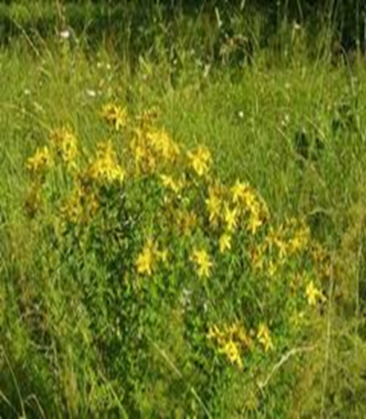**Звіробій – лікарська рослини**

**нашої місцевості**

**Хто скаже, відкриє мені,**

**яку таємницю у тиші**

**ховають рослини живі..?**

**С.Єсенін**

**Звіробій звичайний** - трав'яниста рослина з густими багатоквітковими суцвіттями жовтого кольору, що використовується в медицині. Стебло її пряме гіллясте, заввишки 30-80 сантиметрів. Листки дрібні, овальні, з великою кількістю крапок , що просвічуються.Квітки правильні віночок складається з п’яти жовтих пелюсток. Тичинок багато, вони зібрані у три пучки. Маточка одна з трьома стовпчиками. Плід- коробочка, яка має здатність розкриватися у хорошу суху погоду і закриватися на час негоди. Цвіте з червня до вересня.

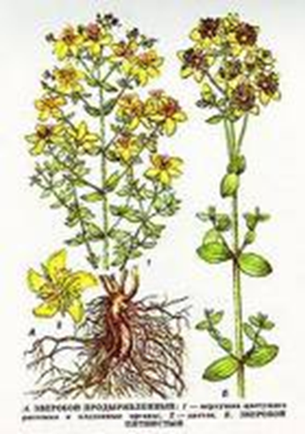 **Рослина має таку будову:**

**Плід з насінням.**

**Квітка**

**Листя**

**Стебло**

**Корінь**

**Заяча крівця**

**Кровник**

**Звіробій Стокрівця**

**Звіробій звичайний**

**Молодецька кров**

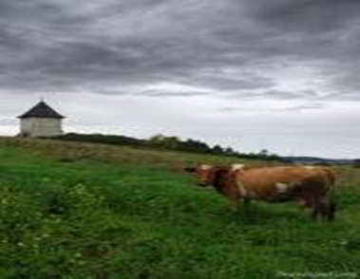

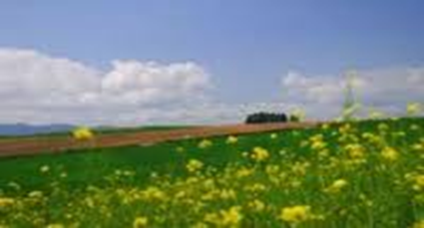 **на узліссях**

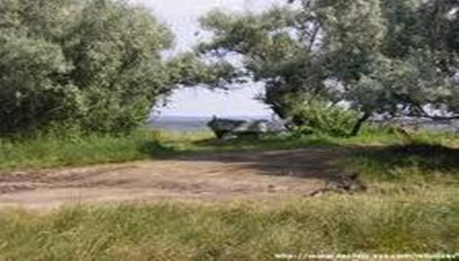

**луках**

**на лісових галявинах**

**Покращує апетит**

**-**

**Загоює рани**

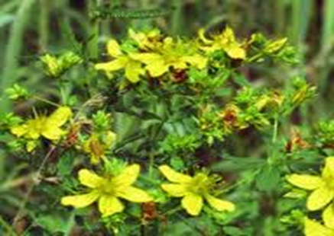

**Лікує хвороби шлунка і печінки**

**Лікує нервову систему**

**Протизапальний засіб при грипі і ангіни**

**Результати попереднього соціологічного опитування різних поколінь**

**- Якому лікуванню традиційному чи народному ви надаєте перевагу?**

**Правила поведінки з рослинами**

**Потрібно:**

* охороняти рідкісні рослини;
* викопуючи коріння багаторічних лікарських рослин, обов’язково залишають кілька рослин для їх подальшого розмноження;
* якщо збирають квіти, частину їх залишають на стеблах рослин, щоб вони могли дати насіння;
* збирати листочки слід обережно, щоб не пошкодити стебло;
* молоді рослини;
* милуватися красою природи.

**Не можна :**

* рвати багато квітів;
* зривати рідкісні рослини

**Запам’ятай:**

* переважно цвіт збирають на початку цвітіння, корені - восени, насіння _ коли достигне, кору_ навесні , коли йде сік;
* робити це краще у суху погоду, як зійде роса, але не опівдні;
* сушити рослини слід під дахом, на горищі, але не на сонці;
* зберігати у паперових пакетах або в торбинках з тканини;
* п’ючи настій звіробою , потрібно пам’ятати: зловживати ним не варто.

